BAB IV
ANALISIS PASAR DAN PEMASARAN
A. PRODUK YANG DIPASARKAN
Mizi Furniture adalah sebuah usaha yang menjual produk furniture berbahan kayu khususnya kayu jati dengan ukuran yang minimalis dan desain yang modern. Produk-produk yang diproduksi oleh Mizi Furniture nantinya dipasarkan melalui online dan offline. Berikut merupakan produk-produk furniture yang akan dijual :
Tabel 4.1
Produk yang Dipasarkan
Produk | Harga (Rp)
Meja makan minimalis (4 kursi) | 4,850,000
Kursi tamu minimalis (2 + 1 + 1 + meja ) | 5,450,000
Dipan minimalis ( uk 100x200 cm ) | 5,650,000
Classic Kids bunk bed ( uk 199 x 107 x 154 cm ) | 4,500,000
Kids Triple bunk bed ( uk 196 x 209 x 104 cm ) | 6,800,000
Bunk bed with desk ( uk 200 x 120 x 180 cm ) | 12,650,000
Rak dinding minimalis ( uk 100 x 20 x 100 cm ) | 530,000
Buffet tv minimalis ( uk 124 x 48 x 124 cm ) | 2,750,000
Meja kantor minimalis ( uk 160 x 60 x 90 cm ) | 4,700,000
Lemari pakaian minimalis ( uk 120 x 45 x 160 cm ) | 6,500,000
Rak sepatu minimalis ( uk 90 x 40 x 120 cm ) | 1,650,000
Tempat tidur besar minimalis dengan laci ( 180 x 200 cm ) | 7,800,000
Kitchen set minimalis with marmer ( uk 350 x 60 x 80 cm ) | 11,000,000
Sumber : Mizi Furniture, 2019
Berdasarkan tabel 4.1, Mizi Furniture akan menjual 13 macam produk yang nantinya ukuran dan desainnya dapat disesuaikan dengan keinginan dan permintaan pembeli. Harga produk-produk diatas hanyalah harga perkiraan saja dan harga akan disesuaikan dengan ukuran dan desain yang dipesan oleh pembeli. Dalam proses produksinya, furniture-furniture tersebut dikerjakan oleh tukang-tukang dari Mizi Furniture dan tidak menutup kemungkinan untuk bekerjasama dengan meubel lain apabila Mizi Furniture mengalami kesulitan dalam memenuhi permintaan pesanan pelanggan. Dalam menjalankan usahanya, Mizi Furniture memiliki logo perusahaan sebagai berikut :
Gambar 4.1
Logo Mizi Furniture
Sumber : Mizi Furniture, 2019

Gambar 4.1 merupakan logo dari Mizi Furniture. Logo tersebut termasuk logo yang sederhana. Desain logo Mizi Furniture merupakan logo bertemakan konsep animasi yang sederhana, namun tetap memiliki arti. Pada gambar rumah dengan kaca pembesar memiliki arti bahwa rumah yang kecil bila diteliti dan diatur furniturenya maka akan terlihat dan terasa lebih luas dan nyaman. Ukuran font tulisan “Mizi” dibuat lebih kecil dibandingkan dengan font “Furniture” dikarenakan “Mizi” merupakan singkatan dari Mini dan Zimmer. Dimana Mini sendiri memiliki arti “kecil” sedangkan Zimmer merupakan bahasa Jerman yang berarti “ruangan”. Hal ini untuk menekankan bahwa furniture-furniture yang kami produksi memiliki ukuran yang minimalis. Pewarnaan kata Mizi Furniture menggunakan warna coklat untuk menegaskan bahwa furniture yang kami produksi menggunakan bahan kayu khususnya jati. Tidak hanya pada tulisan Mizi Furniture saja yang menggunakan warna coklat. Tetapi border logo juga menggunakan warna coklat. Warna coklat sendiri memberikan kesan hangat, nyaman dan aman. Sehingga diharapkan konsumen mendapatkan rasa aman dan nyaman ketika mempercayakan pembuatan furniture pada kami. Namun selain itu, coklat juga memberikan kesan sophisticated karena dekat dengan warna emas sehingga menimbulkan kesan mahal dan ekslusif.
Berikutnya pada gambar 4.2 akan menampilkan foto-foto produk yang akan di produksi Mizi Furniture :

Gambar 4.2
Gambar Produk Mizi Furniture
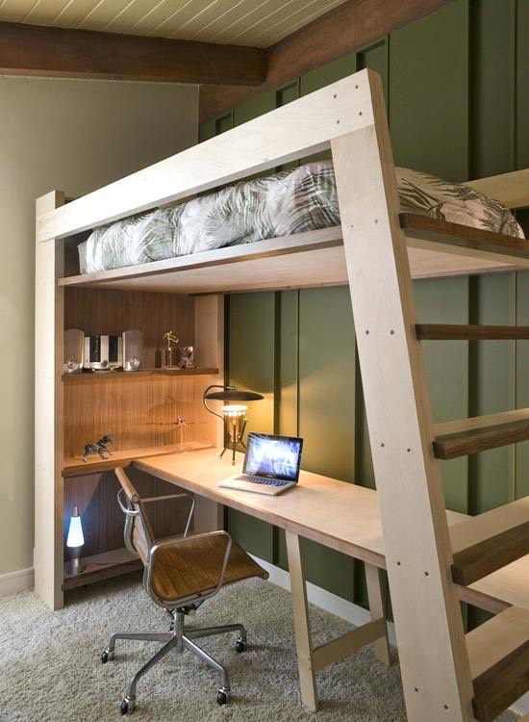
Sumber : google.co.id
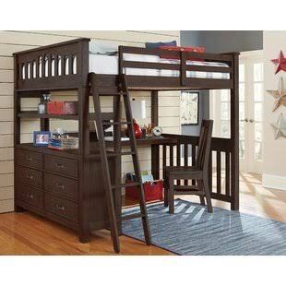
Sumber : google.co.id
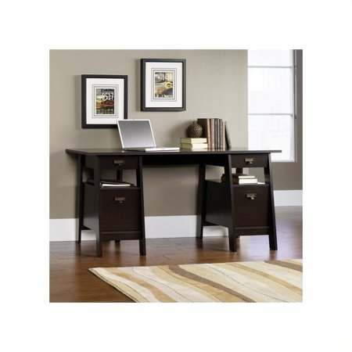
Sumber : google.co.id

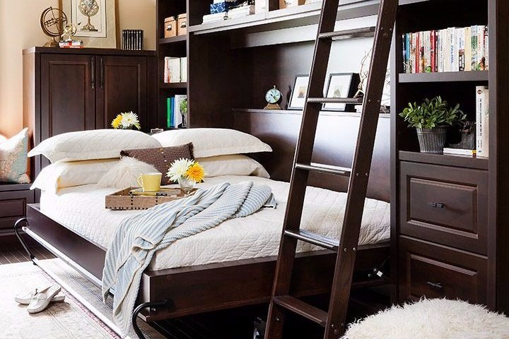
Sumber : google.co.id

B. Gambaran Pasar
Menurut Kotler dan Keller (2016:110), Ramalan penjualan adalah “The expected level of company sales based on a chosen marketing plan and an assumed marketing environment”. Yang artinya “ Tingkat yang diharapkan dari penjualan perusahaan berdasarkan rencana pemasaran yang dipilih dan lingkungan pemasaran yang diasumsikan.” Diperlukan ramalan penjualan per bulan agar dapat memprediksi lima tahun mendatang. Berikut adalah ramalan penjualan Mizi Furniture :
Tabel 4.2
Ramalan Penjualan Mizi Furniture Tahun 2020 (dalam unit)
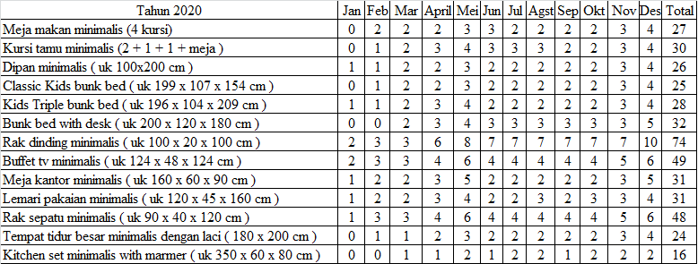
Sumber : Mizi Furniture, 2019

Tabel 4.3
Anggaran Penjualan Mizi Furniture Tahun 2020
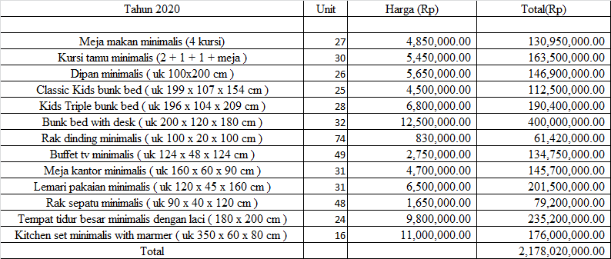
Sumber : Mizi Furniture, 2019

Tabel 4.4
Ramalan Penjualan Mizi Furniture 5 tahun (dalam unit)
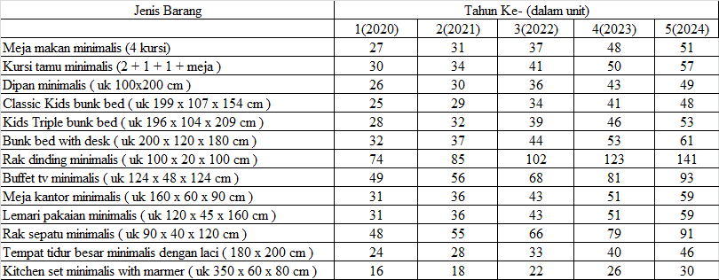
Sumber : Mizi Furniture, 2019
Tabel 4.5
Anggaran Penjualan Mizi Furniture 5 tahun
Tahun Ke- | Pendapatan
1(2020) | 2,178,020,000.00
2(2021) | 2,631,982,500.00
3(2022) | 3,309,771,150.00
4(2023 | 4,181,850,855.00
5(2024) | 4,790,567,385.00
Sumber : Mizi Furniture, 2019

Berdasarkan tabel 4.2 penjualan di bulan Januari tahun 2020 sangat sedikit adanya penjualan. Khususnya untuk furniture-furniture dengan ukuran yang besar dan dengan harga yang tergolong cukup mahal. Dikarenakan pada bulan tersebut masih gencar-gencarnya dalam melakukan promosi. Kemudian di bulan Februari mulai adanya peningkatan penjualan meskipun masih ada beberapa jenis furniture yang belum terjual. Kemudian Maret sampai April diperkirakan ada peningkatan penjualan.Untuk di bulan Mei diperkirakan ada peningkatan penjualan lagi dibandingkan dengan bulan April dikarenakan menjelang Idul Fitri. Kemudian di bulan Juni sampai November diperkirakan ada peningkatan penjualan dan stabil. Kemudian bulan Desember ada peningkatan lagi karena menjelang Natal dan Tahun Baru.
Kemudian di tahun 2021, diperkirakan rata-rata penjualan akan mengalami peningkatan sekitar 15%. Tahun 2022 diperkirakan penjualan akan mengalami peningkatan sebesar 20%. Lalu di tahun ke-4 dan ke-5 diperkirakan rata-rata penjualan akan naik hingga 25%.
C. Target Pasar yang Dituju
Menurut Kotler dan Armstrong (2018:221), “target market is a set of buyers sharing common needs of characteristic that the company decides to serve”. Target pasar dari Mizi Furniture adalah para anak-anak muda dan para keluarga-keluarga muda yang tinggal di kos-kosan, apartemen, atau rumah dengan ukuran yang tidak terlalu besar.
Mizi Furniture juga menargetkan kalangan menengah keatas dengan rentan usia antara 20-50 tahun yang memiliki ketertarikan terhadap furniture berbahan kayu yang tidak hanya klasik tetapi juga modern.

D. Strategi Pemasaran
1. Diferensiasi
Menurut Kotler dan Armstrong (2016:242) untuk menemukan titik diferensiasi seorang pemasar harus dapat membayangkan pengalaman konsumen terhadap produk atau jasa dari sebuah perusahaan. Diferensiasi sendiri dapat dilakukan lewat produk, sumber daya manusia, layanan, saluran distribusi ataupun citra perusahaan. Mizi Furniture akan focus pada diferensiasi produk dan layanan. Model-model dan desain dari furniture yang akan dijual Mizi Furniture akan mengikuti trend saat ini. Kemudian dalam aspek layanan, Mizi Furniture akan membantu pembeli dalam memilih furniture yang cocok dan sesuai dengan keinginan mereka, serta membuatkannya sesuai dengan permintaan mereka. Selain itu Mizi Furniture juga akan memberikan layanan lain seperti tukar tambah furniture. Dimana jika pembeli yang sudah pernah membeli furniture sebelumnya ingin membeli furniture dengan model dan ukuran yang lain, maka pembeli tersebut bisa menukarkan furniture lamanya dengan furniture baru yang dia inginkan dan menambah kekurangan biayanya.

2. Positioning
Menurut Kotler dan Armstrong (2016:238) posisi produk adalah bagaimana produk dari perusahaan didefinisikan oleh pembeli melalui atribut-atribut produk tersebut atau posisi dari produk tersebut dalam pikiran konsumen dibandingkan dengan produk kompetitor.
Strategi positioning berkaitan erat dengan diferensiasi, karena perbedaan yang terdapat pada produk dibandingkan dengan produk lain dapat menjadi keunggulan ataupun kelemahan. Penulis berencana memposisikan Mizi Furniture sebagai perusahaan penjual furniture kayu dengan kualitas yang baik namun dengan harga yang kompetitif.

3. Penetapan Harga
Menurut Kotler dan Armstrong (2016:324) harga adalah nilai uang yang ditagih atas pemberian barang atau jasa dan secara historis, sangat mempengaruhi keputusan membeli oleh konsumen. Penentuan harga yang tepat menjadi masalah bagi setiap perusahaan, namun dengan penetapan harga yang sesuai, dapat menjadi strategi kunci untuk membangun nilai perusahaan bagi konsumen. Mizi Furniture menetapkan harga berdasarkan biaya bahan baku dan biaya tenaga kerja kemudian ditambahkan 50%.

4. Saluran Distribusi
Menurut Kotler dan Keller (2016:32) saluran distribusi membantu menampilkan, menjual dan mengantarkan produk atau jasa kepada konsumen saluran tersebut bisa secara langsung seperti pertemuan langsung, telfon ataupun e-mail kepada konsumen atau tidak langsung melalu distributor, wholesalers, retail, dan agen sebagai penengah. Mizi Furniture menjalankan saluran distribusi secara langsung ke konsumennya.
E. Stategi Promosi
1. Periklanan ( Advertising )
Bentuk presentasi non personal dan promosi tentang ide, produk, jasa melalui surat kabar, brosur, radio, majalah, televisi ataupun dalam bentuk poster yang dipasang di tempat-tempat strategis. Bentuk periklanan yang dilakukan Mizi Furniture antara lain :
a. Brosur dan spanduk
Mizi Furniture menggunakan brosur sebagai salah satu alat promosinya untuk memperkenalkan produk Mizi Furniture kepada masyarakat sekitar toko. Brosur juga berguna untuk menginformasikan keunggulan produk yang akan ditawarkan. Brosur akan dibagikan di perkantoran dan perumahan sekitar toko, dan juga menyelipkan brosur di setiap pembelian oleh konsumen. Spanduk akan dipasang di depan toko Mizi Furniture, terutama pada 6 bulan pertama agar dapat menarik pengunjung.

2. Promosi Penjualan (Sales Promotion)
Mizi Furniture akan memberikan promosi penjualan berupa diskon sebesar 10% di 6 bulan pertama berjalannya usaha Mizi Furniture. Selain itu Mizi Furniture juga akan memberikan diskon sebesar 10% di setiap hari raya besar. Mizi Furniture juga akan memberikan diskon sebesar 5% bagi pembeli yang ingin menukar tambahkan furniture lamanya yang dimiliki dengan furniture yang baru.
3. Personal Selling
Personal selling adalah penggunaan tenaga kerja untuk secara langsung menawarkan produk kepada pembeli dan personal selling akan menjadi bagian paling penting bagi bisnis penulis. Menurut Kotler dan Keller (2016:675) terdapat 6 langkah dalam melakukan penjualan yaitu prospek dan mengkualifikasi konsumen, pendekatan kepada konsumen, presentasi dan demonstrasi produk, menjawab keraguan konsumen, closing, dan follow-up and maintenance.
Penulis akan melatih tenaga penjual agar dapat menjadi salesman yang efektif mencapai target yang diinginkan perusahaan. Selain itu penulis juga akan memberikan komisi dan bonus agar salesman lebih termotivasi dalam bekerja dan mencapai target yang ditetapkan Mizi Furniture.
4. Direct Marketing
Menurut Kotler dan Keller (2016:657) direct marketing adalah perusahaan menggunakan saluran pemasaran langsung untuk menjangkau konsumen, memberikan barang atau jasa tanpa melewati pengengah. Direct marketers dapat menggunakan berbagai media seperti telefon, pesan atau katalog produk.
Mizi Furniture berencana untuk menggunakan direct marketing sebagai salah satu strategi promosinya. Perusahaan akan menggunakan telepon, e-mail, marketplace, online store dan katalog produk sebagai media direct marketing.
5. Internet Marketing
Mizi Furniture akan memanfaatkan perkembangan teknologi informasi dengan melakukan pemasaran melalui internet. Dimana nantinya Mizi Furniture akan menggunakan social media yang ada untuk melakukan promosi.

